ECMC权限控制
日期 | 版本 | 变更位置 | 变更说明 | 作者 | SE操作记录
2016-2-24 | 0.1 |  | 新增 | 祝军
2016-2-25 | 0.2 |  | 增加问题 | 曾波
2016-2-26 | 0.3 | 数据模型设计；  原型设计； |  | 祝军
2016-3-1 | 0.4 | ER图；  索引; | 增加ER图 | 祝军

实体元素

Department（部门）
部门用于组织用户，用户只能属于一个部门。

User（用户）
实现用户认证，确定用户身份，web系统一般使用username和password认证。
用户的权限集是自身具有的权限、所属的各角色具有的权限、所属的各组具有的权限的合集。

Role（角色）
代表用户职能，也是权限的逻辑分类。拥有角色即可拥有角色下的所有权限。角色与用户为多对多关系。

Authority（权限）
代表运维人员可见的最小权限定义，可查看虚拟机，修改虚拟机，删除虚拟机。权限与角色为多对多关系。

Permission（某操作许可）
开发者定义的系统中某个许可，如：接口访问，页面按钮显示，数据查询过滤。运维人员不可见，许可与权限关系为多对多，关系由开发人员定义好。系统权限控制中粒度最小单位。例如：http:vm/find.do; http:vm/findDetail.do; ui:vm/removeBtn; data:vm/beforeYear

权限控制方式
通过前面元素的关系，最终能会把User和Permission关联起来。
权限的控制方式，取决于Permission的定义，主要通过以下几种方式：

http接口
如Permission中定义http接口的许可http:vm/find.do，可通过filter方式控制。如果受保护接口在无权限访问的情况下，可返回http status code: 403，由前端js提示用户。
Q1、考虑过滤器是否过滤所有的请求，或者只过滤*.do，或者规范请求URL，根据关键字来过滤；
Q2、过滤器不仅要判断当前URL，该URL所属的父级菜单URL也应该判断，如果URL所属父节点没有访问权限，则不应该让用户访问，避免运维人员只勾选了子节点，没有勾选父节点权限的情况。
Q3、用户登录成功后，用户的权限信息保存于session中

UI元素
Permission可定义某个UI元素是否显示、可用等，在用户登录后，UI许可会下发到JS前端，后面统一由前端控制。

前端的权限数据，在用户登录之后，通过 /ecmc/system/user/getsessioninfo.do 接口获取，该接口auths为当前用户已有的权限列表。权限列表对象中有permission的字段为权限许可。格式为：ui:vm_create;ui:vm_update;ui:vm_delete;
前端的操作按钮是否显示都使用permission中的项目决定。
前端得到所有permission之后，按“;”拆开，可以将ui:开始的放入一个大的json对象里做为key，并提供全局访问，然后将ui的显示绑定到这个对象的key上，也就是绑定到permission上了。

前端的permission定义规则为 ui:模块_操作，如ui:vm_delete; ui:vm_create
模块名规则如下表：
编号 | 业务模块 | 一级功能 | ecmc完整路径命名
 | 总览 | 总览 | ui:overview
 | 客户管理 | 客户管理 | ui:customer
 | 工单管理 | 工单管理 | ui:workorder
 | 系统管理 | 消息管理 | ui:sys_message
 | 系统管理 | 公告管理 | ui:sys_notice
 | 系统管理 | 权限管理 | ui:sys_authority
 | 系统管理 | 数据字典 | ui:sys_enum
 | 系统管理 | 日志管理 | ui:sys_log
 | 监控管理 | 资源监控 | ui:mon_resource
 | 监控管理 | 报警管理 | ui:mon_alarm
 | 监控管理 | 联系人管理 | ui:mon_contact
 | 虚拟化层管理 | 云业务概览 | ui:vir_overview
 | 虚拟化层管理 | 云主机 | ui:vir_vm
 | 虚拟化层管理 | 云硬盘 | ui:vir_volume
 | 虚拟化层管理 | 路由 | ui:vir_route
 | 虚拟化层管理 | 自定义镜像 | ui:vir_image
 | 虚拟化层管理 | 安全组 | ui:vir_security
 | 虚拟化层管理 | 网络 | ui:vir_network
 | 虚拟化层管理 | 浮动IP | ui:vir_floatip
 | 虚拟化层管理 | 防火墙 | ui:vir_firewall
 | 虚拟化层管理 | 负载均衡 | ui:vir_loadbalance
 | 虚拟化层管理 | 公共资源管理 | ui:vir_public
 | 虚拟化层管理 | 对象存储 | ui:vir_obs
 | 物理层管理 | 物理服务器 | ui:phy_server
 | 物理层管理 | 数据中心 | ui:phy_datacenter
 | 物理层管理 | 机柜 | ui:phy_cabinet
 | 物理层管理 | 交换机 | ui:phy_switch
 | 物理层管理 | 存储 | ui:phy_storage
 | 物理层管理 | 防火墙 | ui:phy_firewall
 | 物理层管理 | 服务器型号维护 | ui:phy_servermodel
 | 物理层管理 | IP | ui:phy_ip
 | 物理层管理 | 计算节点 | ui:phy_computenode

操作的增删改查（create/delete/modify/query），其余的看情况吧

权限分配
权限分配从运维人员来说，分为两级：Authority分配到Role，Role分配到User。

数据组织：
Role的数量总的来说不可能为太多，所以使用列表等结构一级就足够了。
Authority数量就要多得多，可能需要多级组织，比较直观的方式是在菜单的层级下组织权限。菜单代表页面，对用户来说很直接，权限就细分了在页面上不同用户可执行的操作。
权限包括：查看、创建、修改、删除
当有子节点选中，所有父级节点自动选中。（规避2.1里面Q2问题的另一种方法）

数据模型设计

ER图
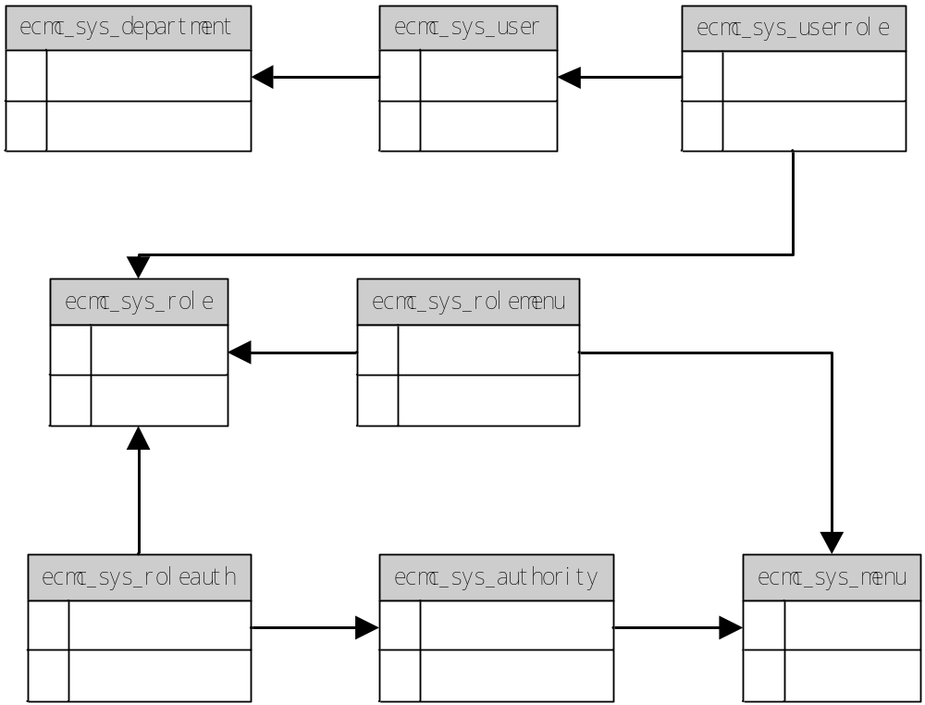

部门
数据表名称 |  | ecmc_sys_department
功能说明 |  | 部门
序号 | 字段名称 | 中文名称 | 类型 | 说明 | 非空 | 业务规则
1 | id | id | VC(32) | 123 | N | PK
2 | name | 名称 | VC(100) |  | N
3 | description | 描述 | VC(300)
4 | parentid | 父级id | VC(32) | 456 |  | FK
5 | address | 地址 | VC(100) | 成都
6 | tel | 电话 | VC(50) | 028-12345685
7 | linkman | 联系人 | VC(50) | 张三
8 | createtime | 创建时间 | DT
9 | createdby | 创建者ID | VC(32) |  |  | FK
10 | enableflag | 是否启用 | C(1)
11 | code | 编号 | VC(50) | A01
12 | fax | 传真 | VC(50)

用户
数据表名称 |  | ecmc_sys_user
功能说明 |  | 用户
序号 | 字段名称 | 中文名称 | 类型 | 说明 | 非空 | 业务规则
1 | id | id | VC(32) |  | N | PK
2 | account | 登录帐号 | VC(32) |  | N
3 | name | 名称、姓名 | VC(50) | 如 姓名 | N
4 | password | 密码 | VC(50) | 密码密文 | N
5 | tel | 联系电话 | VC(100)
6 | mail | 邮箱 | VC(50)
7 | depart_id | 部门id | VC(32)
8 | createtime | 创建时间 | DT
9 | createdby | 创建者ID | VC(32) |  |  | FK
10 | enableflag | 是否启用 | C(1)
11 | salt | 密码干扰串 | VC(20)
12 | sex | 性别 | C(1)
索引名称 |  |  | Unique | 索引字段
idx_ecmc_useraccount |  |  | Y | account

角色
数据表名称 |  | ecmc_sys_role
功能说明 |  | 角色
序号 | 字段名称 | 中文名称 | 类型 | 说明 | 非空 | 业务规则
1 | id | id | VC(32) | 123 | N | PK
2 | name | 名称 | VC(100) |  | N
3 | description | 描述 | VC(300)
4 | createtime | 创建时间 | DT
5 | createdby | 创建者ID | VC(32) |  |  | FK
6 | enableflag | 是否启用 | C(1)

数据表名称 |  | ecmc_sys_userrole
功能说明 |  | 用户 角色 关联表
序号 | 字段名称 | 中文名称 | 类型 | 说明 | 非空 | 业务规则
1 | id | 主键 | VC(32) |  | N | PK
2 | user_id | 用户id | VC(32) |  | N
3 | role_id | 角色id | VC(32) |  | N
索引名称 |  |  | Unique | 索引字段
idx_ecmc_useridroleid |  |  | Y | user_id, role_id

权限
数据表名称 |  | ecmc_sys_authority
功能说明 |  | 权限
序号 | 字段名称 | 中文名称 | 类型 | 说明 | 非空 | 业务规则
1 | id | id | VC(32) | 123 | N | PK
2 | name | 名称 | VC(100) |  | N
3 | description | 描述 | VC(300)
4 | createtime | 创建时间 | DT
5 | createdby | 创建者ID | VC(32) |  |  | FK
6 | enableflag | 是否启用 | C(1)
7 | permission | 许可 | TEXT | ui:vm/removeBtn;  http:mv/remove.do; | N
8 | menu_id | 菜单 | VC(32) |  |  | FK

数据表名称 |  | ecmc_sys_roleauth
功能说明 |  | 角色 权限 关联表
序号 | 字段名称 | 中文名称 | 类型 | 说明 | 非空 | 业务规则
1 | id | 主键 | VC(32) |  | N | PK
2 | role_id | 角色id | VC(32) |  | N
3 | auth_id | 权限id | VC(32) |  | N
索引名称 |  |  | Unique | 索引字段
idx_ecmc_roleidauthid |  |  | Y | role_id, auth_id

菜单
数据表名称 |  | ecmc_sys_menu
功能说明 |  | 菜单
序号 | 字段名称 | 中文名称 | 类型 | 说明 | 非空 | 业务规则
1 | id | id | VC(32) | 123 | N | PK
2 | name | 名称 | VC(100) |  | N
3 | description | 描述 | VC(300)
4 | url | 页面地址 | VC(100) | #/cload/vm
5 | parentid | 父级ID | VC(32) |  |  | FK
 | orderno | 排序号 | INT |  | N
6 | createtime | 创建时间 | DT
5 | createdby | 创建者ID | VC(32) |  |  | FK
6 | enableflag | 是否启用 | C(1)

数据表名称 |  | ecmc_sys_rolemenu
功能说明 |  | 角色 菜单 关联表
序号 | 字段名称 | 中文名称 | 类型 | 说明 | 非空 | 业务规则
1 | id | 主键 | VC(32) |  | N | PK
2 | role_id | 角色id | VC(32) |  | N
3 | menu_id | 菜单id | VC(32) |  | N
索引名称 |  |  | Unique | 索引字段
idx_ecmc_roleidmenuid |  |  | Y | role_id, menu_id

原型设计
